Додаток № ____
до протоколу
від __________ 2017р. №____

Перелік осіб, які до 10 березня 2017 р.
подали документи до
Сумської філії НУХТ
для вступу на навчання для здобуття ступеня бакалавра за заочною формою і яким відбірковою комісією визначений (перевірений) середній бал додатка до відповідного диплома
зі спеціальності 181 Харчові технології

Шифр справи | ПІП | Бал
Б57-ТХз0001 | Куліш Олексій Олександрович | 70
Б57-ТХз0002 | Власенко Максим Дмитрович | 67
Б57-ТХз0003 | Ілляшенко Яна Іванівна | 87
Б57-ТХз0004 | Семеха Ірина Михайлівна | 85
Б57-ТХз0005 | Сидоренко Катерина Володимирівна | 75
Б57-ТХз0006 | Пархоменко Богдана Юріївна | 91
Б57-ТХз0007 | Степаненко Ольга Миколаївна | 89
Б57-ТХз0008 | Булан Карина Андріївна | 92
Б57-ТХз0009 | Шевченко Дарина Володимирівна | 86

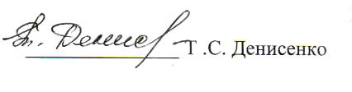
Директор Сумської
філії НУХТ

10 березня 2017 р.

